【寶島千里行走透透 系友見面會】

2025年8月17日 工工重聚 台中「十二月」甘肅店 紀實

2025年8月17日，艷陽高照，微風輕拂，心情特別舒暢。在台中市「十二月」甘肅店，我們迎來一場久違的溫馨聚會～由「躍馬中原基金會」與系友會共同舉辦的工工重聚系友見面會。令人雀躍的，是我們能與久未見面的師長與學長姐共敘情誼。

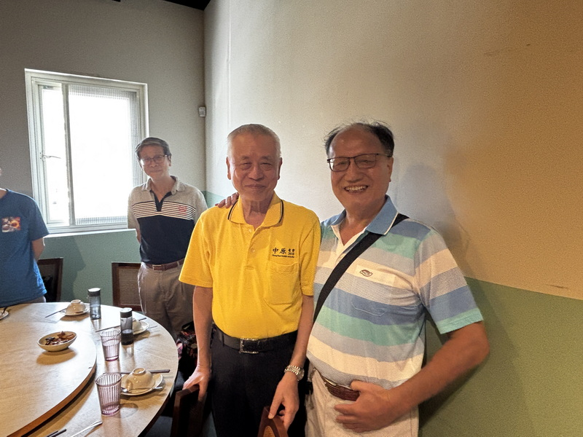

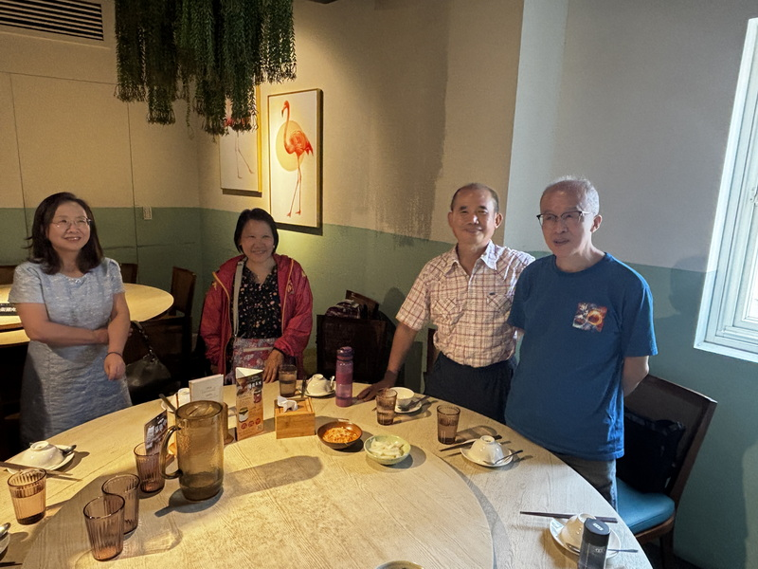

　　中原工工創系至今已邁入60年，培育出超過 12,600位產業菁英與社會棟樑。這是一個多麼龐大的資源與人脈，也是我們最引以為傲的資產。我們希望藉著透過一次次的系友聚會，不僅串起彼此之間的情感，也搭建了跨世代交流的橋樑，讓情誼與事業都能在這片沃土上不斷延伸。

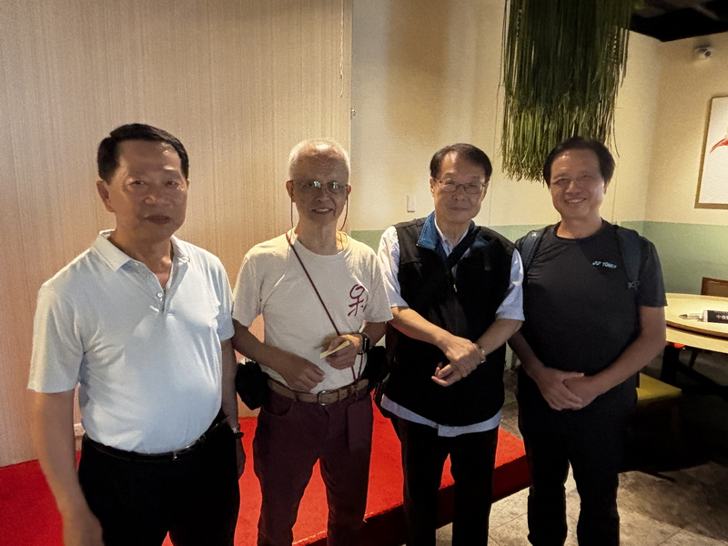

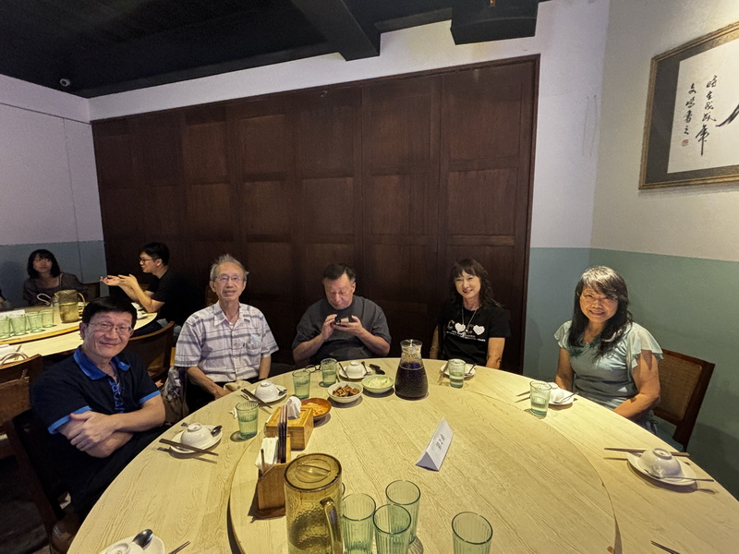

　　台中場的聚會別具特色，由 72級與73級學長主動「承包」各一桌，坐席很快報名額滿。這正是我們期盼的模式：各屆同學透過成熟便利的通訊群組，讓日常聯繫更緊密，一呼百應，凝聚成全系的力量。這個榜樣，值得大家效法。席開4桌、40位系友齊聚一堂，氣氛熱烈而愉快。與會者多為同屆熟識，談笑聲不斷，宛如時光倒流回到學生時代。

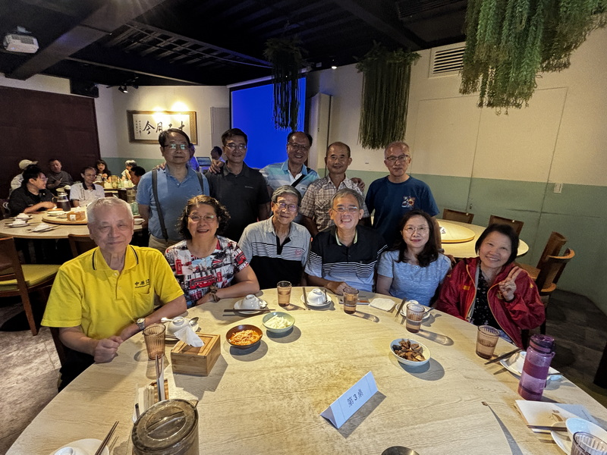

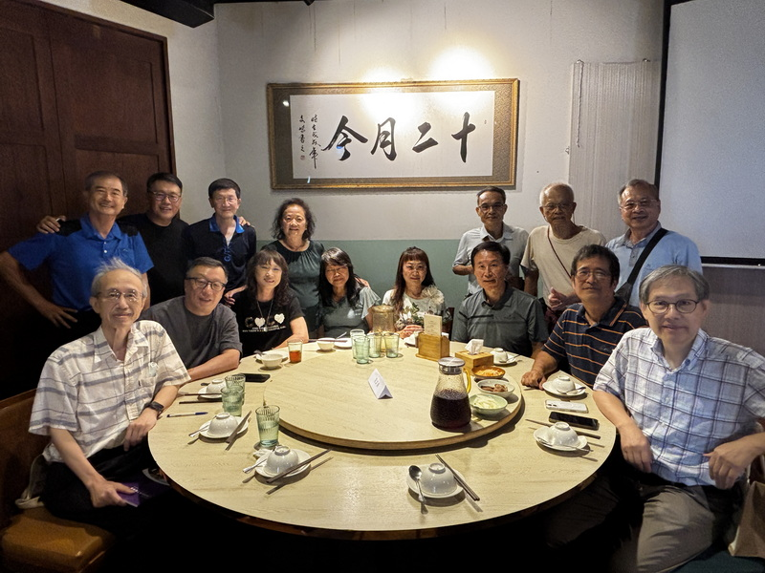

今天的用餐方式比較特別，「十二月」餐廳以粥品與私房菜著稱，除了特色風味菜色以外。系友會特別準備了4款不同口味的粥品，讓大家無限取用，山珍海味任君挑選。當天最受歡迎的是「石斑魚粥」，甚至因為需求太高，還緊急追加半鍋。大家開懷大啖，連聲稱讚，笑聲和香氣交織在空氣中，溫馨無比。

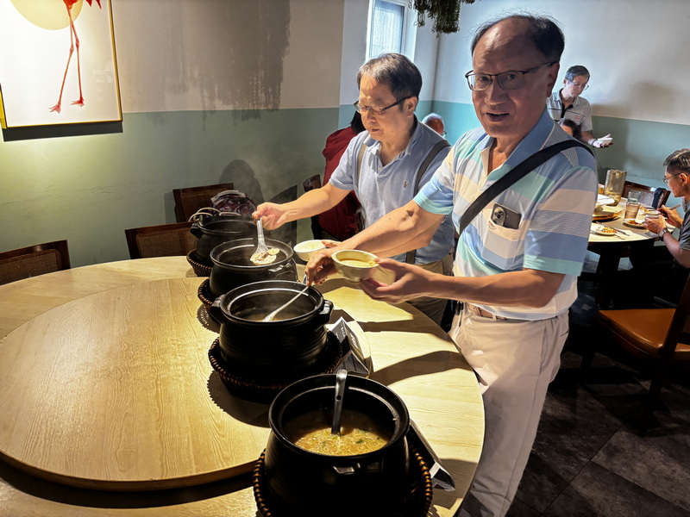

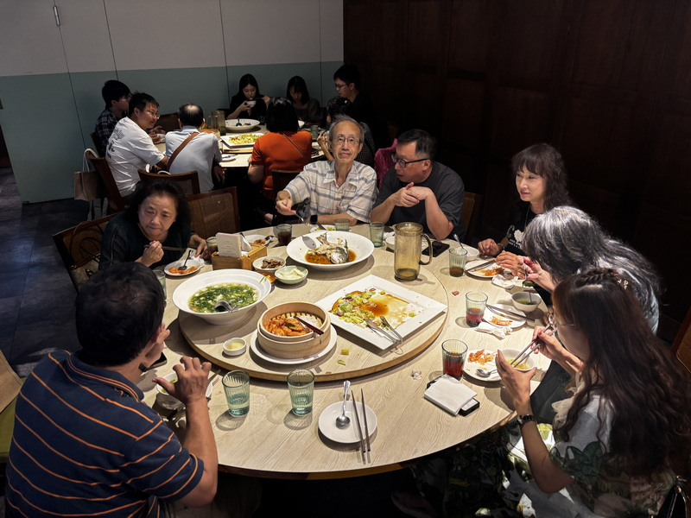

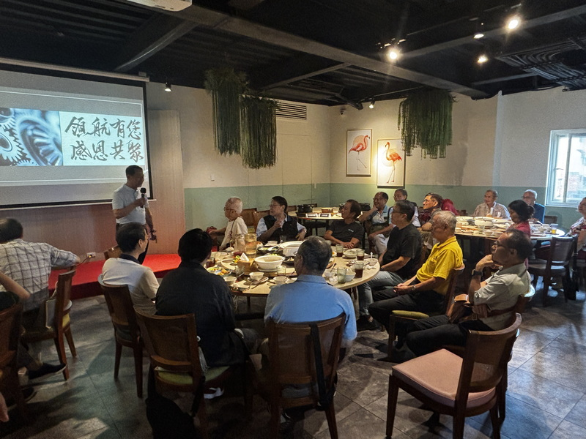

　　包廂氣氛一直處於歡暢淋漓狀態，王晃三老師在熱烈掌聲中表示，今日到場有兩個重要的原因：

第一，是向大家介紹新任系主任 陳平舜老師。雖然平日沈默寡言，但在教學與輔導上屢獲全校性獎項，是名副其實的「學者型領袖」。提到「校史人」的諧音趣味哏，更引來全場笑聲與掌聲。

　　第二，王老師懇切提醒：中原工工將在十年後面臨重大挑戰。目前雖有海外愛心人士捐贈一項 200萬美元、分十年支持的「DHC計劃」，未來十年或可無憂，但之後將面臨資源斷崖。王老師表示他已95歲 (口誤，應為85歲) 了，不一定看得10年後，但這個危機的存在是一個事實，呼籲心繫工工的有志系友們儘快開展這個基金的建構，他語重心長地呼籲：我們必須未雨綢繆，建立「細水長流」的儲備基金，為下一代工工人留下堅實的基礎。現場系友無不點頭稱是，對老師的遠見深表敬佩。

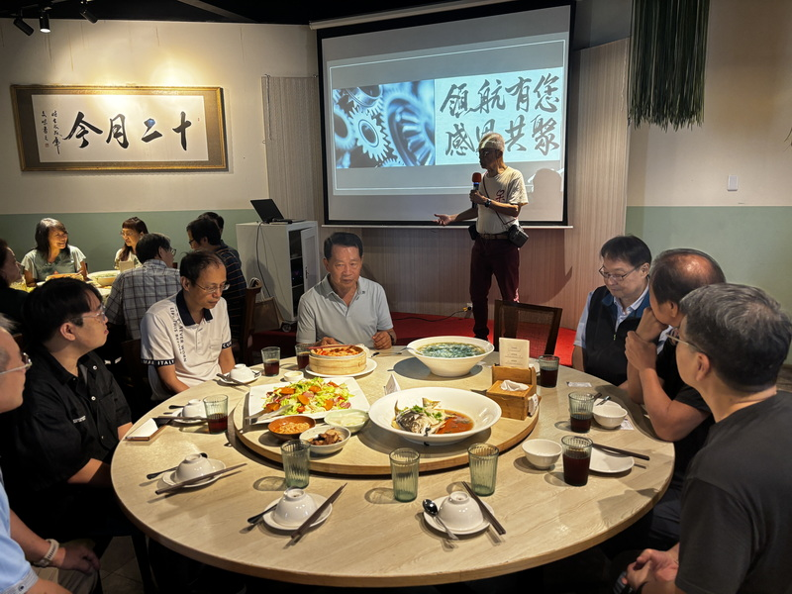

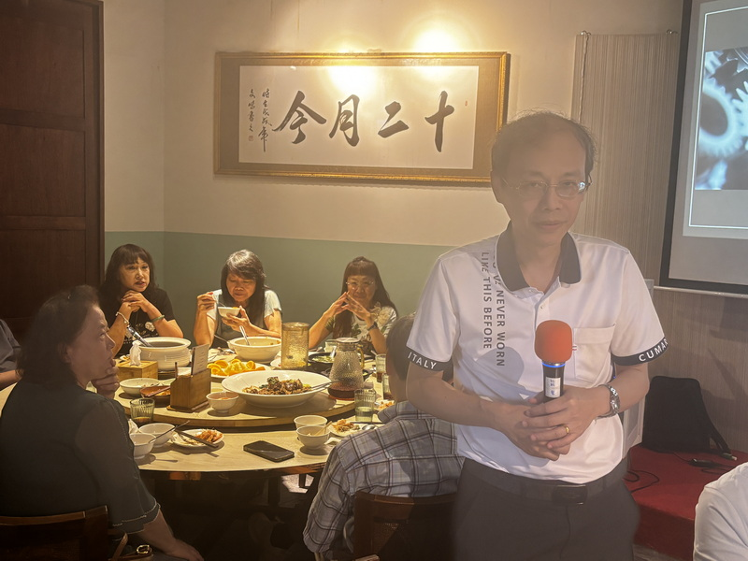

　　陳平舜主任表示來到系上已有17年，能留這麼久是因為系上同事的互動友善，覺得中原師長普遍特別關懷學生的氛圍難能可貴，因而熱愛這個環境願意竭盡心力。我們欣見以愛與關懷出發的領航思維，必能帶領系上展翅騰飛。他以謙和儒雅的語調，表達對系務工作的許諾與抱負，未來與系友會、系學會及基金會協同推進戰略佈局，推動工業系的發展。

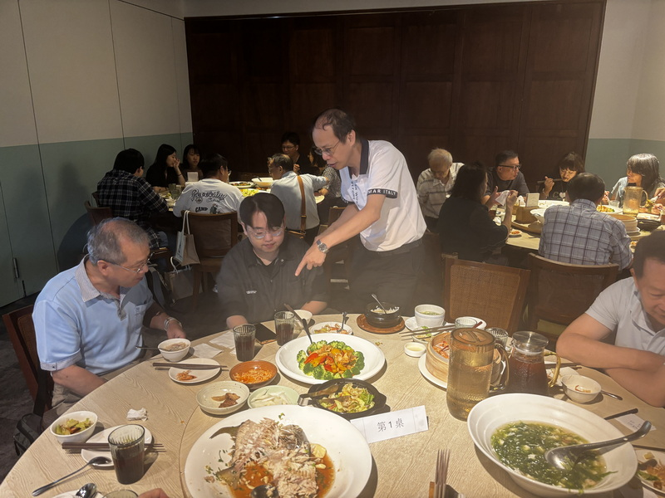

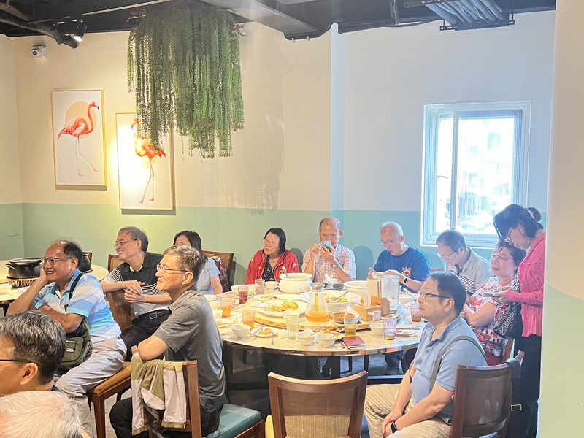

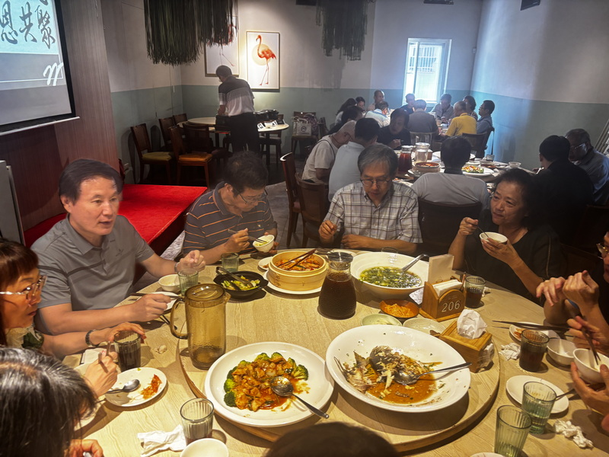

　　楊錦洲老師回憶擔任系主任的第一年就成立系友會，也曾獲召主管聯繫全球校友。以往系上些許不良的風氣也在他強勢的干預下彌平。他強調做學問要先學做人，希望工工學子不僅專業精進，更能成為人品端正的社會中堅。

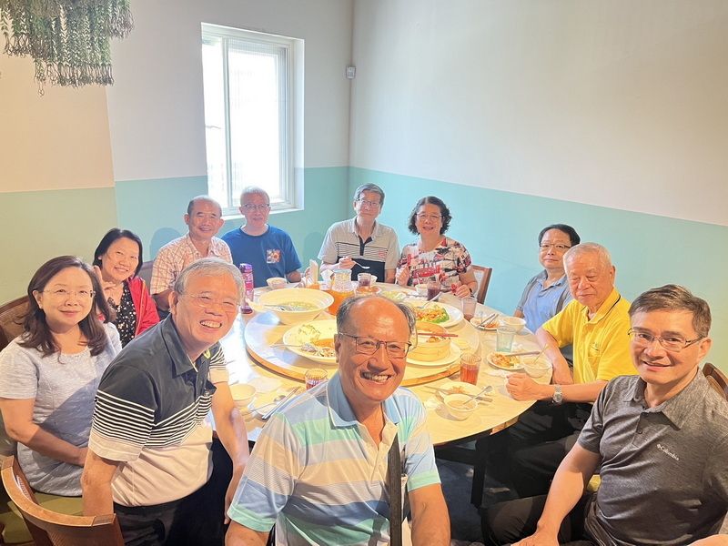

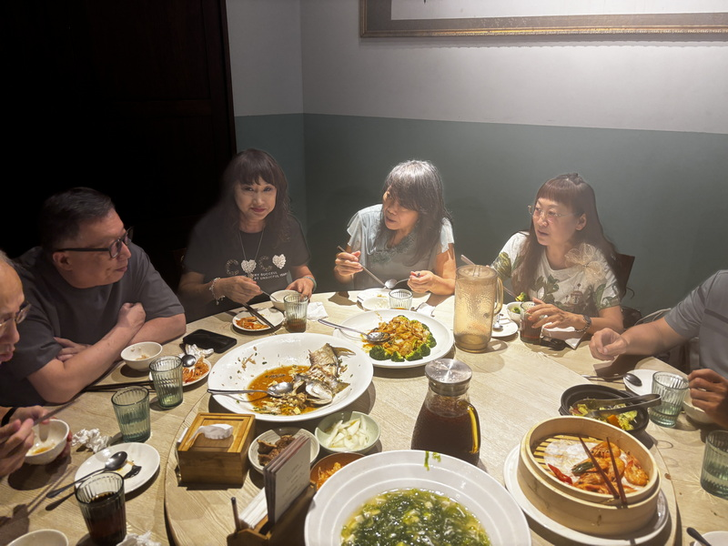

傑出校系友鐘德禮學長是來億集團董事長，他帶領集團公司在去年六月上市，從始發80元/股最高曾飇漲至539元/股，最近雖因國際貿易因素略有下跌，目前股價均維持穩健成長。鐘學長與高雄湯錦泉學長同為63級，也為校友會持續奉獻心力。學長自述是由數學系轉入工業系，在傳統的製鞋產業拼搏多年得以股票上市。他舉例與他同屆的數學系同學，現今貴為美國農業署長，下轄部屬光是具有博士學位者就達2,000多人，強調人的潛力無窮，誠實苦幹才能獲得幸運之神的眷顧。

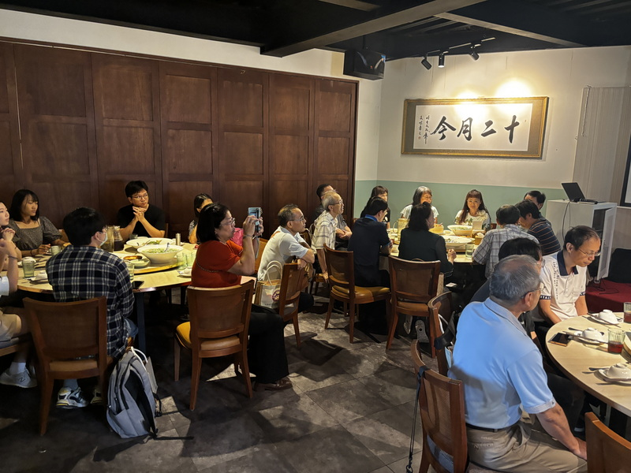

此外，「躍馬中原基金會」謝建新董事長向系友們報告系上的現況與展望 ，他首先介紹基金會的定位是一個「中原工工後援部隊」的整合平臺；結合「活動：系友聯誼」、「三創：創新、創意、創業」與「基金：永續發展」三大主軸，來發揮系友會、工業系與基金會三加一遠大於三的效能。

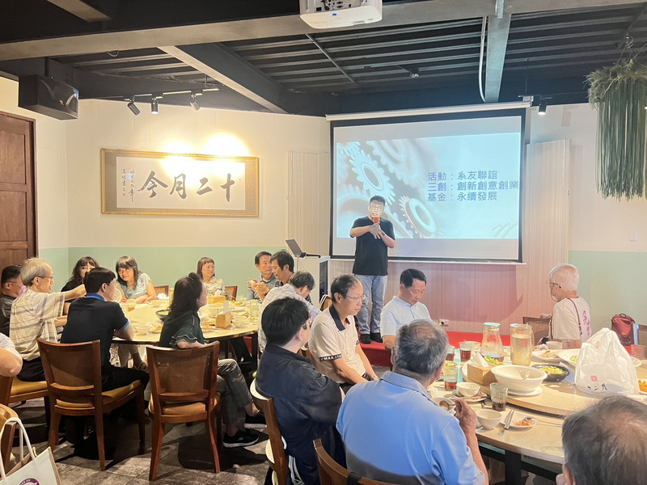

以「Enable 賦能」來增進學生的學習，謝學長分享了與工業系共建的「AI驅動實驗室」與重啓塵封已久「網路實驗室」的經驗，希望強化學生自主學習的技術實作能力，以目標導向引導學生在探索研究應用的道路上尋求更好的解決方案。

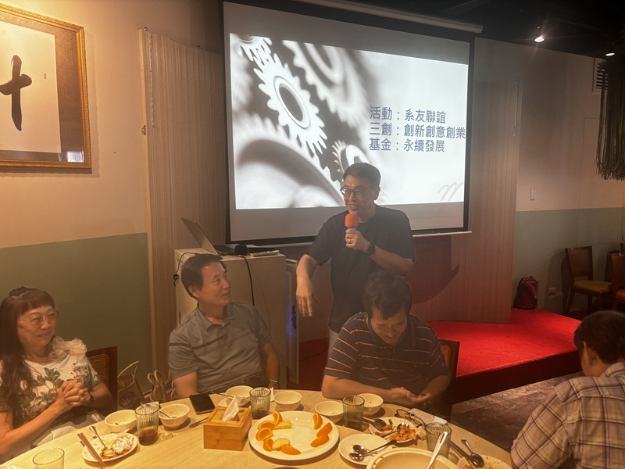

令人振奮的是，多位「破百級」年輕系友也熱情參與。有畢業僅一年就投入創業的學弟，展現驚人的創意與行動力；甚至還有在校學生參與基金會庶務，實際投入，幫助系務成長。這樣的傳承，讓我們對未來充滿信心。

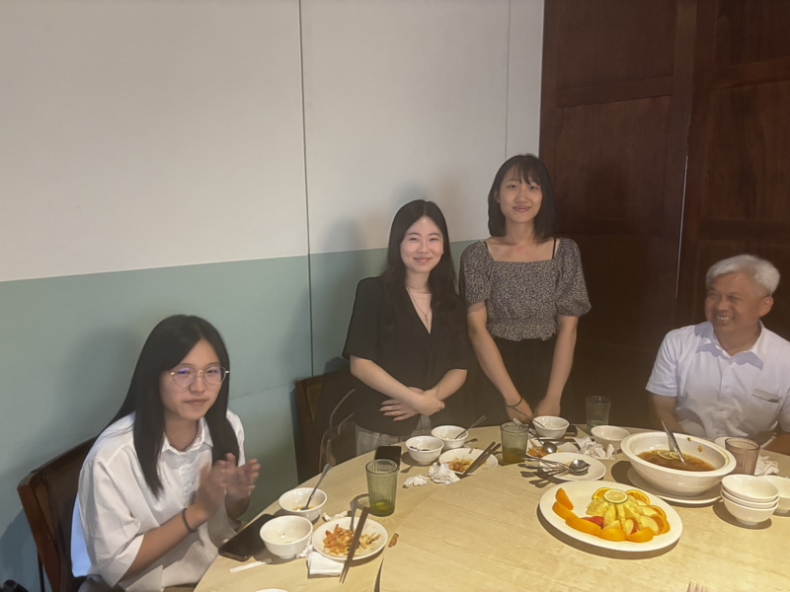

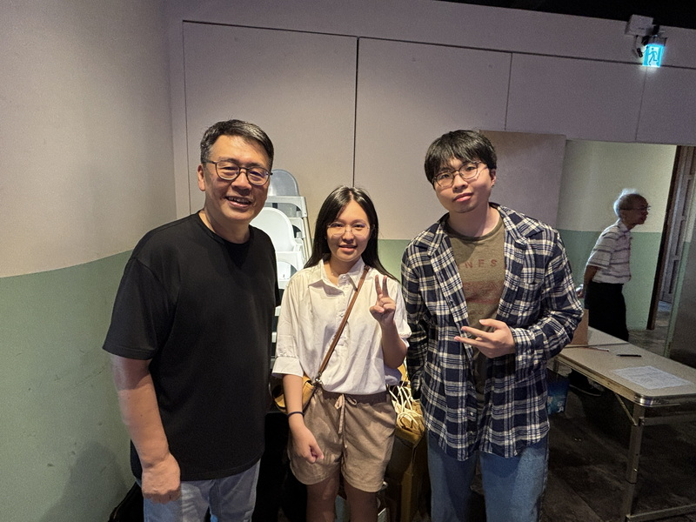

74級張嘉寶學長結束既定行程後導航迷路，終得姍姍而來，為這次聚會踢入臨門一腳，圓滿了台中場4桌40人的大滿貫。笑口常開的張學長與師長多為舊識，受到大家的熱烈歡迎。

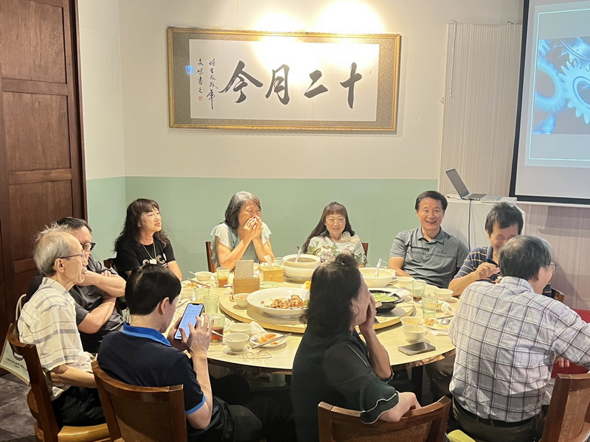

這次的系友見面會不僅為系友準備了工業系60週年紀念麻織提袋，以及象徵中原工工精神的《小齒輪之歌》作爲伴手禮，還有元如老師自費加碼的紙皮核桃，為熱烈的氛圍再添一把柴火。臨別時，大家更把剩餘菜餚悉數打包，實踐王晃三老師在謝飯時「知福惜福」的叮嚀。

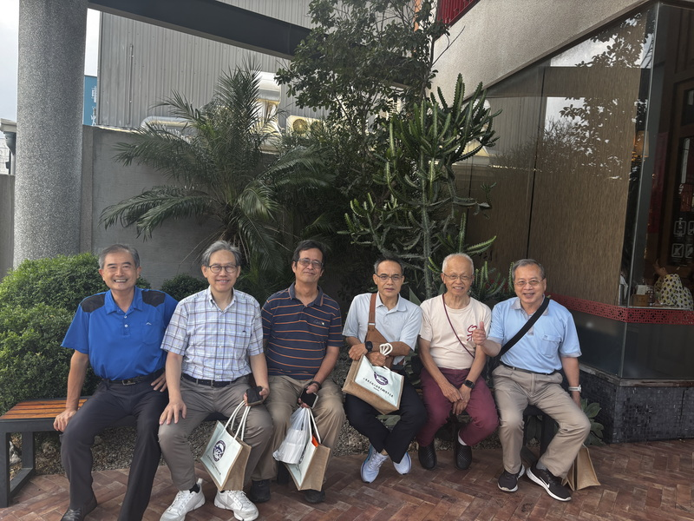

　　　　師長與系友們滿載而歸，心中充滿了溫暖與力量，感謝每一位師長、學長姐的參與與分享。我們深深相信，因為有彼此的支持，中原工工的未來將更加燦爛。

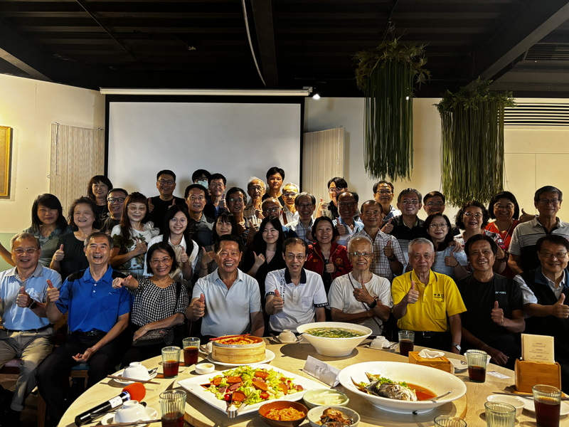

第15屆系友會理事長 歐宏仁 謹誌